Veerkracht

Citaat
‘Mijn kracht is niet dat ik nooit val, maar dat ik altijd weer opsta’

PERS_TH_REC_CH2
Doel van dit thema
PERS_TH_REC_CH2_PG1
Veerkracht is nodig om in moeilijke tijden overeind te kunnen blijven. Dit thema gaat over veerkracht en hoe je die bij jezelf kan vergroten. We geven achtergrondinformatie en bieden je oefeningen om aan je veerkracht te werken.

PERS_TH_REC_CH3
PERS_TH_REC_CH3_PG0.5
Inleiding
Wat is jouw eerste gedacht als je denkt aan veerkracht? Heb je er een beeld bij? Denk je aan een of meer situaties waarin er sprake van was? En voel jij voldoende veerkracht of is het lastig om na te vallen steeds weer op te staan? Hoe dan ook hopen we je met dit thema ondersteuning te bieden.

PERS_TH_REC_CH3_PG1
Hoe groter de druk, hoe meer veerkracht nodig
Het citaat ‘Mijn kracht is niet dat ik nooit val, maar dat ik altijd weer opsta’ gaat over veerkracht. Het idee van veerkracht zit hem al in het woord. Kracht hebben om te veren. Opstaan als je bent gevallen, terugveren nadat je in elkaar bent gedrukt. Soms voldoet een klein veertje, zoals die in je balpen om met het knopje te kunnen klikken. Soms heb je een zwaardere nodig, zoals de schokbrekers van je auto. Hoe groter de druk, hoe sterker de veer moet zijn om keer op keer de druk te weerstaan en steeds weer te kunnen terugveren.

Zo is het ook bij mensen. Soms heb je weinig veerkracht nodig, bijvoorbeeld als je een lichte teleurstelling hebt te verwerken. Denk aan het missen van je trein. Veel veerkracht is nodig om heftige levensgebeurtenissen op te vangen, zoals het doormaken van een traumatische ervaring. Dat kan bijvoorbeeld de diagnose kanker zijn.

PERS_TH_REC_CH3_PG1.5_Video
PERS_TH_REC_CH3_PG1.5_Video_page
Video – Veerkracht

>> HIER VIDEO ‘VEERKRACHT’

PERS_TH_REC_CH3_PG2
Vraag 1 – Veerkracht omschrijven

Vraag 1 – Hoe zou jij veerkracht omschrijven? Vind jij jezelf veerkrachtig? Zo ja, hoe merk je dat? Zo nee, waarom vind je van niet?

PERS_TH_REC_CH3_PG3
Veerkracht verschilt tussen personen
Mensen verschillen tussen elkaar in veerkracht. Dat is niet gek, want mensen verschillen nu eenmaal van elkaar. Geen mens is hetzelfde. We verschillen ook in lengte, gewicht, kleur van onze ogen en haar, stemgeluid, gezicht, opleiding, levenservaring, inkomen, kansen, gezondheid, enzovoort. De één is gemiddeld veerkrachtiger dan de ander. Dat kan verschillende redenen hebben, zoals iemands persoonlijkheid.

Als je veel zelfvertrouwen hebt en geloof in eigen kunnen, dan heb je wat betreft veerkracht een voorsprong op iemand die geen geloof heeft in zichzelf. Mentale kracht is onderdeel van veerkracht, net zoals lichamelijke conditie. Hoe meer je lichamelijk en geestelijk in goede conditie bent, hoe groter de kans dat je veerkracht voldoende op orde is.

PERS_TH_REC_CH3_PG4
Veerkracht verschilt binnen een persoon
De mate van veerkracht kan dus tussen mensen verschillen, maar ook verschillen over de tijd bij één en dezelfde persoon. Het is iets dat op en neer gaat. De ene dag voel je je beter in staat om met druk, tegenslagen en teleurstellingen om te gaan dan een andere. Misschien heb je een ontzettende baaldag en voelt het alsof alles tegenzit. Een slechte nachtrust helpt ook niet mee. Mogelijk heb je het enorm druk met werk of hik je aan tegen een volgende behandeling. Of ben je doodmoe door chemotherapie.

Kortom, de ene dag is je veerkracht nul en voelt het als een slap elastiekje. De andere dag kan je de wereld aan en staat je mindset op standje: ‘kom maar op’ en voelt het als een schokbreker.

PERS_TH_REC_CH3_PG5
PERS_TH_REC_CH3_PG5_P1
Kanker en veerkracht
Wat helpt bij een sterke veerkracht is als je een positief beeld hebt van je eigen kunnen. Dat heb je in de loop van je leven opgebouwd. Je ziet uitdagingen in plaats van problemen en pakt dingen meteen aan. Je bent flexibel en laat je niet voor één gat vangen. Lukt het niet op de ene manier, dan doe je het op een andere.

HIER EEN BLAUW TEKSTVAK
Als je zelfvertrouwen hebt dan zie je een kans als uitdaging. Mis je zelfvertrouwen, dan kan je een kans als een bedreiging ervaren, waardoor je meer druk ervaart dan wellicht nodig is. Hier wringt ook direct de schoen.

PERS_TH_REC_CH3_PG5_P2
Als je kanker hebt of hebt gehad dan kan dat flink ten koste gaan van je zelfvertrouwen. Ook kunnen de ziekte en behandelingen ervoor zorgen dat het je aan puf ontbreekt om überhaupt een actieve houding aan te nemen als er iets vervelends gebeurt. Misschien laat je het er maar bij zitten. Het lukt je toch niet. Vervolgens blijft dat ergens hangen in je achterhoofd. Dat je ergens niet aan bent begonnen, omdat je voelde dat je het niet aan kon.

Het is van belang dat we kijken naar wat je wel kan, naar de veerkracht die je wel hebt om overeind te blijven. Het gaat er niet om te voorkomen dat je tegenslagen of teleurstellingen ervaart of net doen alsof het je niks doet, maar leren om op een duurzame manier met alledaagse teleurstellingen te kunnen dealen.

PERS_TH_REC_CH4
Wat je kan helpen je veerkracht te versterken – het 6-stappenplan
PERS_TH_REC_CH4_PG1

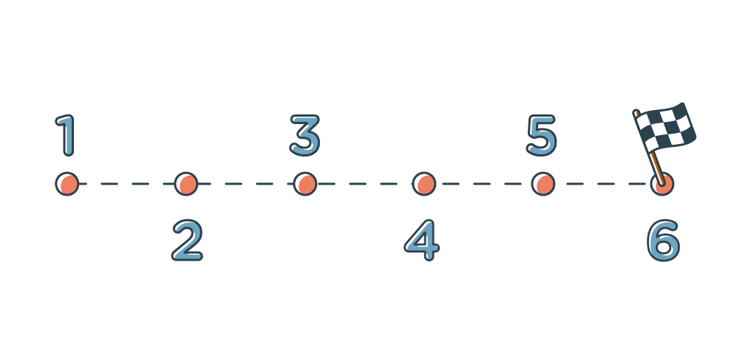
>> HIER ILLUSTRATIE VAN ‘6-STAPPENPLAN’ (HALEN WE UIT THEMA ‘OMGAAN MET PROBLEMEN’
Inleiding
Hoe kan je nu het beste je veerkracht versterken?

Untire gaat je daarbij helpen. We gebruiken een praktisch en eenvoudig 6-stappenplan. Je hebt kennis kunnen maken met dit stappenplan (via tekst en video’s) in het thema ‘Omgaan met problemen’.

Als je wilt kan je dat thema altijd opnieuw openen en bijvoorbeeld de video bekijken die bij elk van de 6 stappen hoort. Wij zullen je in dit thema ook stap voor stap helpen.

Als je het plan volgt, kan je nog steeds af en toe last hebben van wisselende veerkracht, maar waarschijnlijk zul je gemiddeld veerkrachtiger zijn.

PERS_TH_REC_CH4_PG1.5

PERS_TH_REC_CH4_PG1.5_P1


>> HIER ILLUSTRATIE ‘HERHALING VAN TEKST’

Herhaling van tekst
De volgende teksten tot en met ‘We gaan ermee aan de slag’ herhalen we in alle thema’s waar we het 6-stappenplan gebruiken. Het zijn grotendeels dezelfde teksten. Wel steeds toegespitst op het thema, zoals in dit geval op ‘stress’. Je kan het eventueel overslaan en direct doorgaan met Stap 1.

Maar je kan het natuurlijk nog een keer lezen en/of de video bekijken met daarin de samenvatting van de 6 stappen.

PERS_TH_REC_CH4_PG1.5_P2

HIER BLAUW TEKSTVAK
We nemen je bij de hand bij de volgende 6 stappen:

Stap 1 - Aanvaard wat niet te beïnvloeden is

Stap 2 - Bekijk je gedachten op afstand

Stap 3 - Richt je op het hier en nu

Stap 4 - Wees lief voor jezelf

Stap 5 - Kies wat voor jou belangrijk is

Stap 6 - Voer uit wat je je voorneemt

Voordat we beginnen bieden we je hier de samenvattende video aan van de 6 stappen die we toonden in het thema ’Omgaan met emoties’.

PERS_TH_REC_CH4_PG2_Video
Video - Samenvatting 6-stappenplan

PERS_TH_REC_CH4_PG3
Goed om vooraf te weten


>> HIER ILLUSTRATIE VAN ‘GOED OM VOORAF TE WETEN’ (UIT THEMA OMGAAN MET PROBLEMEN)

PERS_TH_REC_CH4_PG3_P1
Het 6-stappenplan is erop gericht je veerkracht te vergroten. Maar het zetten van de stappen kan best moeilijk zijn. Dat is heel menselijk, en ook helemaal niet erg. Houd er rekening mee en voel je niet teleurgesteld als iets niet direct lukt of helpt.

In de volgende drie tekstjes lichten we het toe.

PERS_TH_REC_CH4_PG3_P2

>> HIER ILLUSTRATIE ‘ALS NIET DIRECT LUKT’ (UIT THEMA OMGAAN MET PROBLEMEN)
- Als het niet direct lukt of tegenzit om de stappen te zetten
Veranderen gebeurt niet zomaar van de ene op de andere dag. Zeker niet als je veerkracht beperkt is en het al wat langer duurt. Het kost tijd, doorzettingsvermogen en geduld. Wat je bijvoorbeeld kunt merken is dat je veerkracht niet toeneemt. Of misschien in het begin zelfs wat zwakker wordt.

Dat voelt natuurlijk rot, maar komt vaker voor. Daar hoef je je geen zorgen over te maken.

PERS_TH_REC_CH4_PG3_P3
>> HIER ILLUSTRATIE ‘VALKUIL’ (UIT THEMA OMGAAN MET PROBLEMEN)

- Valkuil
Het kan zijn dat je weer in de valkuil trapt van te weinig veerkracht hebben. Of je gaat er weer tegen vechten. Als dat gebeurt, kun je de neiging krijgen om de handdoek in de ring te gooien. Je hebt dan het idee dat je weer terug bij af bent. Maar niks is minder waar!

Hoe vervelend het ook voelt, het is een proces van vallen en opstaan. Je leert van elke stap die je zet. Als het even niet lukt, denk dan aan de stappen die je al hebt gezet. Daar kan je op terugvallen.

PERS_TH_REC_CH4_PG3_P4

>> HIER ILLUSTRATIE ‘KRITISCH STEMMETJE’ (UIT THEMA OMGAAN MET PROBLEMEN)

- Kritisch stemmetje
Misschien heb jij zoals veel mensen een kritisch stemmetje in je hoofd. Dat stemmetje zegt tegen jou ‘dat het toch niet gaat lukken om te veranderen’. ‘Dat het geen zin heeft’ of ‘dat je het niet kan’. Het is de kunst is om dat stemmetje te herkennen.

Als het stemmetje ervoor zorgt dat je aan jezelf gaat twijfelen, ga er dan mee in gesprek. Bedank het stemmetje voor zijn of haar kritische bijdrage. Maar zeg dat het nu wel even genoeg is. Concentreer je dan weer op het stappenplan en kijk welke oefening je mogelijk kan helpen om het stemmetje tot zwijgen te brengen.

Zeg ‘hem’ of ‘haar’ ook dat het ‘jezelf ontwikkelen’ en ‘nog niet helemaal lukken’ hand in hand gaan. Als je nooit iets niet helemaal goed mag doen, kun je ook niet groeien. Je leert er juist van. Op die manier kan je jouw stemmetje stil krijgen.

PERS_TH_REC_CH4_PG4
We gaan ermee aan de slag
Neem het 6 stappenplan in je eigen tempo door. Er is geen haast bij. Zoals eerder aangegeven kost het tijd. Het is voor veel mensen een nieuwe manier om met de eigen gedachten en gevoelens om te gaan. Voor jou misschien ook.

Neem er de tijd voor. Lees rustig de teksten, doe de oefeningen en beantwoord de vragen. En weet dat je echt niet alle stappen in één keer hoeft te doen.

PERS_TH_REC_CH5
>> HIER ILLUSTRATIE VAN ‘AANVAARD WAT NIET TE BEINVLOEDEN IS’ – KUNNEN B.V. GEBRUIK MAKEN VAN NEERLEGGEN TOUW WAARMEE IEMAND MET EEN REUS AAN HET TOUWTREKKEN IS/WAS (UIT THEMA OMGAAN MET PROBLEMEN)
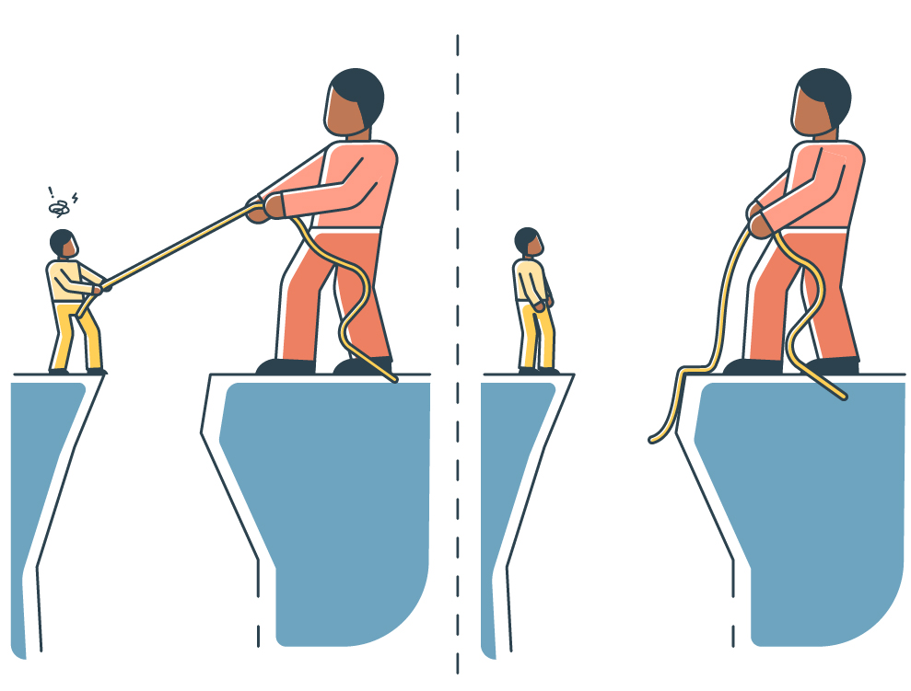
Stap 1 - Aanvaard wat niet te beïnvloeden is
PERS_TH_REC_CH5_PG1
Doel
Soms zijn situaties niet te veranderen, maar blijven we ertegen vechten. Dat herken je vast. Deze eerste stap is erop gericht je gevecht te stoppen en de situatie te aanvaarden waarin je zit. Stop met vechten tegen de reus die jou in het ravijn wil trekken. Leg het touw neer.

Geen makkelijke stap, wel een belangrijke. Bedenk maar eens: hoe meer je je ertegen verzet, hoe meer stress en frustratie je daardoor ervaart. Juist nu je daarvan af wilt zien te komen.

PERS_TH_REC_CH5_PG2
Verschil tussen druk en stress
Het is helpend om een onderscheid te maken tussen druk en stress. Druk zijn de eisen die er vanuit de omgeving aan je worden gesteld. Hoe je je leven ook leidt, deze zijn er altijd. Je maakt altijd onderdeel uit van een groter geheel en je omgeving vraagt ook wat van je. De mate van stress die je ervaart is afhankelijk van hoe je omgaat met die druk. Ben je in staat om er van een afstand naar te kijken? Of maak je je druk over de druk? Dat zorgt voor een opstapeling van spanning waar je veel last van hebt.

PERS_TH_REC_CH5_PG2.5
Cirkels van betrokkenheid en invloed
De dreiging van verleden en toekomst in je hoofd creëert emotionele en lichamelijke spanning en dit put uit. Ook kom je minder in je rust waardoor herstellen lastiger wordt. Dit gaat ten koste van je veerkracht.

Je brein grijpt van alles aan om zich zorgen over te maken. Niet zo gek aangezien het onder andere ook bedoeld is om je te beschermen en controle te houden over je leven. Het heeft niet zoveel zin om te proberen jezelf eens lekker te brainwashen. Het oerinstinct in je hoofd wint het toch wel. Toch kan je meer bewust worden van waar je wél en waar je echt géén invloed op hebt. Dit inzicht helpt om je vizier wat te verleggen naar dat kleine beetje waar je wat mee kan. En hopelijk die grote reus waar toch niet tegen te vechten valt los te laten.

Probeer door de volgende oefening in kaart te brengen waar jijzelf invloed op hebt en waar je je betrokken bij of verantwoordelijk voor voelt.

PERS_TH_REC_CH5_PG3
PERS_TH_REC_CH5_PG3_P1

HIER EEN GROEN TEKSTVAK
Oefening 1 - de cirkel van betrokkenheid tegenover de cirkel van invloed
Pak een pen en een groot vel papier en teken een grote cirkel. Teken in de grote cirkel een kleinere cirkel. De grote cirkel heeft als titel: de cirkel van betrokkenheid en de kleinere cirkel: de cirkel van invloed. Noteer deze maar boven in de cirkels.
Nu vragen we je een probleem te bedenken dat in jouw leven speelt. Het hoeft geen groot of zwaar probleem te zijn, het kan ook iets kleins, alledaags zijn. Waar denk je aan?

We zullen je straks drie vragen stellen over deze cirkels over hetgeen jij in gedachten hebt. Om je te helpen bij de beantwoording van de vragen geven we je hier eerst een voorbeeld wat beide cirkels kunnen inhouden.

PERS_TH_REC_CH5_PG3_P2
We nemen ‘het milieu’ als voorbeeld. Een onderwerp waar veel over geschreven en gepraat wordt en we ons zorgen over kunnen maken. Je kan zorgen hebben over smeltende gletsjers, de alsmaar sneller opwarmende de aarde, heftige orkanen, toenemende overstromingen en uitstervende diersoorten. Je kan je enorm betrokken voelen bij de smeltende gletsjers e.d. en er in je hoofd veel mee bezig zijn.

Het zijn grote opgaves waar we voor staan, terwijl je er weinig invloed op hebt. Het kan overweldigend voelen en ten koste gaan van je eigen veerkracht.

PERS_TH_REC_CH5_PG3_P3
Wanneer je uitgaat van de cirkel van invloed, dan richt je je aandacht alleen op dat waar jezelf invloed op kan uitoefenen. Dit wil niet zeggen dat je geen betrokkenheid voelt bij het grote geheel. In tegendeel, het zet je meer aan tot direct handelen. Denk eens na, welke invloed heb jij direct op het milieu? Bijvoorbeeld de fiets pakken in plaats van je auto, je afval scheiden, de thermostaat een graad lager zetten of helpen met plastic opruimen in je buurt.

HIER EEN BLAUW TEKSTVAK
Wanneer je je focus verlegt naar waar je invloed op hebt, dan voelt het meer behapbaar en het zet je aan tot actie. Dit helpt je om je veerkrachtiger te voelen. Je kan zelf iets doen, hoe klein misschien ook, maar het is wel iets. Hetzelfde geldt voor andere onderwerpen en problemen.

Probeer het maar eens uit met de volgende oefening en het probleem dat je eerder in gedachten hebt genomen.

PERS_TH_REC_CH5_PG4
PERS_TH_REC_CH5_PG4_P1
HIER EEN GROEN TEKSVAK
Oefening 2 – Invullen cirkels van betrokkenheid en invloed

- Zet vervolgens in de cirkel van betrokkenheid alle dingen met betrekking tot het probleem, waar jij je betrokken en verantwoordelijk voor voelt. Geef jezelf de ruimte om er vrij over te denken en noteer wat er in je opkomt. Stel dat je probleem … is dan kan je denken aan …

- Ga vervolgens naar de kleinere cirkel, de cirkel van invloed. Denk eens kritisch na en schrijf op wat de dingen zijn die jijzelf kan doen om de situatie te verbeteren. Het gaat hierbij om wat jij kan doen als het gaat om je gedrag.

- Kijk eens naar die twee cirkels en wat daarin staat. Mogelijk helpt je dit om je ervan bewust te worden dat je je voor veel dingen verantwoordelijk voelt, maar dat je daadwerkelijke invloed beperkt is. En tegelijkertijd weet je ook dat niet hulpeloos hoeft toe te kijken, er zijn soms dingen, hoe klein ook, die je kan doen. Maar sommige problemen zijn gewoon onoplosbaar of onomkeerbaar, zoals de diagnose kanker, een ontslag, een geliefde verliezen.

PERS_TH_REC_CH5_PG5
Accepteren beperkte invloed
Accepteren dat je niet zoveel invloed hebt als dat je denkt te hebben of zou willen hebben, is niet altijd makkelijk. Dat je dit accepteert wil niet zeggen dat je het ook helemaal oké vindt. Het mag moeite kosten en je onzeker maken.

Dit gevoel te laten zijn zonder ertegen te vechten of ervoor weg te vluchten is ook onderdeel van acceptatie.

Bedenk wat jouw grote gevechten zijn, met welke kwade reuzen jij vecht, en realiseer je dat je die gevechten niet gaat winnen, hoe hard je ook blijft touwtrekken. Jouw invloed is er niet of nauwelijks. Sommige zaken zijn onveranderbaar. Het gaat je helpen als je het touw neerlegt en de reus in zijn sop laat gaarkoken, hoe hard die ook tegen je blijft schreeuwen en jou probeert te provoceren.

PERS_TH_REC_CH6


>> HIER ILLUSTRATIE VAN ‘BEKIJK JE GEDACHTEN OP AFSTAND’ (UIT THEMA OMGAAN MET PROBLEMEN)

Stap 2 – Bekijk je gedachten op afstand
PERS_TH_REC_CH6_PG1
Doel
Na de vorige stap richten we ons nu in de tweede stap op je veerkracht. Het doel is je gedachten te zien als gedachten, niet meer en niet minder, en niet als feiten. Bekijk ze steeds meer vanaf een afstand. Daardoor zijn ze minder dwingend aanwezig.
PERS_TH_REC_CH6_PG2
Welke bril heb jij op?
Veerkrachtige mensen onder ons zijn in staat om gebeurtenissen van zich af te zetten en problemen te zien als uitdagingen. Ze beschikken over energie, zijn aanpakkers en zien het positieve. Mogelijk herken jij jezelf in dat beeld. Misschien ook niet. Misschien laat jij je uit het veld slaan als je fietsband lek is of als je je kop koffie omstoot op een al te drukke dag. Je bent er totaal niet minder om, maar het is lastig als je een beperkt incasseringsvermogen hebt. Het is overigens niet de gebeurtenis op zich die je uit je evenwicht haalt.

Het zijn de gedachten die op de gebeurtenis volgen. Bijvoorbeeld: ‘waarom moet mij dit nou overkomen?’ of ‘zie je wel, ik kan niet eens…’. We weten dat het helpend is om je eigen gedachten meer van een afstand te bekijken in plaats van ze bloedserieus en als waarheid te nemen.

PERS_TH_REC_CH6_PG3
PERS_TH_REC_CH6_PG3_P1
Onderstaande oefening kan je helpen om je gedachten meer vanaf een afstand te bekijken.

HIER EEN GROEN TEKSTVAK
Oefening - Het huis
Stel je eens voor dat je in je huis zit. Er is een overstroming en het water staat letterlijk aan je deur. De toestroom aan water gaat voorlopig niet stoppen en is krachtig. Het water staat als beeldspraak voor jouw gedachten. Laten we twee manieren onderscheiden hoe daarmee om te gaan.

Ga eens na welke manier jij bij jouzelf vindt passen.

- Manier 1, ontkennen. Je houdt de deur strak dicht en het water gaat vanzelf wel weg. Met andere woorden jouw gedachten zijn er niet zolang jij ze maar buiten de deur weet te houden. Ga maar eens na hoeveel energie jou dat kost en uiteindelijk slaat die deur open als jij het niet meer houdt.

- Manier 2, erin verdrinken. Wat je ook kan doen is de deur wagenwijd openzetten. Het water stroomt binnen en jij probeert erin te zwemmen. Je verdrinkt bijna in alle gedachten die je hebt. Hierdoor voel je je overweldigd, angstig en uitgeput.

PERS_TH_REC_CH6_PG3_P2
Een alternatief is dat je de voordeur van je woning openzet én je achterdeur. Hierdoor stroomt het aan de voorkant binnen en gaat het aan de achterkant er uit. Intussen ga jij op je vliering of zolder zitten en kijk je naar hoe het water door je huis stroomt. Wel vervelend dat je spullen nu nat zijn. Het voordeel is dat jij kan kijken naar het water zonder ertegen te hoeven te vechten of erdoor weggespoeld te worden.
- Pas dit toe als het gaat om jouw gedachten. Zie dat zij, evenals het water, zich constant opdringen. Laat ze toe en, tegelijkertijd, ga er niet in mee. Bekijk van een afstand naar de gedachten die komen en ook weer gaan. Je hoeft er niks mee te doen.
Dit zal helpen om je gedachten meer vanaf een afstand te bekijken.

PERS_TH_REC_CH7

>> HIER ILLUSTRATIE VAN ‘RICHT JE OP HET HIER EN NU’ (UIT THEMA OMGAAN MET PROBLEMEN)

Stap 3 – Richt je op het hier en nu
PERS_TH_REC_CH7_PG1
Doel
Deze derde van de 6 stappen is bedoeld om in alle drukte van je leven je gedachten tot rust te brengen door je op het hier en nu te concentreren.
PERS_TH_REC_CH7_PG2
PERS_TH_REC_CH7_PG2_P1
Controle pakken over je aandacht
Naast dat wij mensen goed zijn in (te veel) nadenken, houden we ook van routine. Het kost onze hersenen minder energie om op standje standby te staan. Je doet de dingen die je moet doen zonder er al te veel over na te denken. Hierdoor sta je er alleen ook niet bij stil dat je in gedachten bent afgedwaald tot de meest verschrikkelijke doemscenario’s en in jezelf in dreigende scènes uit het verleden of de toekomst aan het wentelen bent.

PERS_TH_REC_CH7_PG2_P2
Vaak draaien we op de automatische piloot. Om een voorbeeld hiervan te geven. Stel je bent in gesprek met een vriend(in). Het gaat over een dierbare die kanker heeft gekregen. Vervolgens gaat jouw aandacht automatisch naar wat jij daarin hebt meegemaakt (verleden) of wat je staat te wachten qua behandelingen (toekomst). Of misschien herken je wel dat je aan het autorijden bent en opeens realiseer je dat je al bijna thuis bent. Waar was je aandacht of waren je gedachten in de voorafgaande 5 minuten?

PERS_TH_REC_CH7_PG2_P3
Om je veerkracht te versterken is het enorm helpend om de controle te pakken over je aandacht. Dit betekent van de automatische piloot afgaan en je aandacht te richten op het hier en nu. Dit zorgt ervoor dat je niet onbewust vervalt in negatieve gedachtencirkels.

Dit kan je doen door het trainen van je aandachtspier. Deze kan je versterken door jezelf te oefenen om je aandacht te richten op één punt. Maak hierbij gebruik van je zintuigen, dus wat je hoort, ruikt, ziet, proeft of voelt.

Het doen van aandacht oefeningen is niet complex. Maak het voor jezelf makkelijk. Zijn er in je dagelijkse activiteiten handelingen die je met meer aandacht kan doen? Bijvoorbeeld met aandacht je tandenpoetsen en je zintuigen daarbij gebruiken. Of met aandacht koffie, thee of limonade drinken. Kortom, heb aandacht voor je aandacht.

PERS_TH_REC_CH7_PG3
Hierbij een korte, eenvoudige aandachtoefening

HIER EEN GROEN TEKSTVAK
Oefening 1 – Sta stil in het ‘hier-en-nu’
- Richt je aandacht op jouw ‘hier-en-nu’, waar je ook bent.
- Adem een paar keer diep in en uit.
- Laat alle gedachten die je hebt voor wat ze zijn.
- Richt je aandacht op waar je nu bent. Zit je, sta je, lig je?
- Ben je alleen of zijn er andere mensen in je buurt?
- Ervaar wat er om je heen gebeurt. Gebruik al je zintuigen. Wat hoor je? Stemmen, de wind, verkeer, muziek? Wat zie je? Wat ruik, voel of proef je?
- Hou dit even vast.

Merkte je dat je gedachtestroom even tot stilstand kwam? Even een break in je denken. En dat het je rustiger maakte?

Herhaal deze oefening zoveel als je wilt. Op den duur is het een vast onderdeel van je repertoire en kan je het altijd toepassen, vooral als je hoofd weer vol is met gedachten of dat je stress voelt.

PERS_TH_REC_CH7_PG4
Hieronder een oefening met behulp van je ademhaling. Dit kan je op elk moment van de dag doen.

HIER EEN GROEN TEKSTVAK
Oefening 2 - Aandacht voor je ademhaling
- Ga rustig zitten in een voor jou ontspannen houding. Zoek een plek op waar je niet gestoord wordt.
- Breng vervolgens je aandacht naar je ademhaling. Je hoeft niks aan je ademen te veranderen. Als het snel gaat voor je gevoel of oppervlakkig, laat het maar zoals het is.
- Nu ga je jouw ademhalingen tellen. In en uit is één. Vervolgens weer in en uit en dat is dan twee.
- Wees je bewust van wat je aandacht doet tijdens deze oefening. Als je in gedachten raakt dan stop je met tellen en begin je weer opnieuw. Zo oefen je en probeer je zoveel mogelijk ademhalingen te tellen zonder dat je je aandacht verliest.
- Misschien kom je de eerste paar keer maar tot twee of drie. Hoe vaker je oefent, hoe beter het lukt om je aandacht bij je ademhaling te houden.

Deze oefening helpt om je bewuster te worden van wat je aandacht doet. Daarbij train je je aandacht zodat je meer grip hebt op waar jouw aandacht naar toe gaat.

PERS_TH_REC_CH8


>> HIER ILLUSTRATIE VAN ‘WEES LIEF VOR JEZELF’ (UIT THEMA OMGAAN MET PROBLEMEN)
Stap 4 - Wees lief voor jezelf
PERS_TH_REC_CH8_PG1
Doel
Na de eerste drie stappen die gericht waren op omgaan met niet te veranderen gebeurtenissen, nare gedachten en gevoelens, en leven in het hier en nu, heeft deze vierde stap tot doel mild en vriendelijk tegen jezelf te zijn. Of nog beter gezegd, lief voor jezelf te zijn.

PERS_TH_REC_CH8_PG3
Minder stress door aardig te zijn
Lief zijn tegen jezelf en veerkracht gaan hand in hand. Hoe meer spanning en stress je hebt, des te meer reageer jij vanuit je reflexen in plaats van er goed over na te denken. Dat gaat ten koste van je veerkracht. Wanneer jij op een aardige en vriendelijke manier met jezelf omgaat dan helpt dat om dat stressniveau te verlagen.

PERS_TH_REC_CH8_PG3
PERS_TH_REC_CH8_PG3_P1
HIER GROEN TEKSTVAK
Oefening 1 – Huilend jongetje

Denk eens aan een huilend jongetje. Hij is net van een klimrek afgevallen, is geschrokken en zijn knie doet pijn. Jij zag het gebeuren. Hoe reageer je? Wat zou dan een helpende reactie zijn?

Tegen hem schreeuwen dat hij niet had moeten vallen of dat hij moet stoppen met huilen? Dat zorgt voor verhoging van de spanning die hij al heeft. Dan wil je juist dat hij zich getroost voelt, hem even een knuffel geven en begrip hebben voor zijn pijn en schrik. Dat zorgt ervoor dat hij tot rust kan komen.

Hoe kan jij getroost worden? Wat helpt jou?

PERS_TH_REC_CH8_PG3_P2
Hoewel het mogelijk onlogisch voelt op het moment zelf, is het helpend om goed voor jezelf te zorgen en een stap terug te doen. Met name als het je te veel wordt of als het tegenzit. Het zorgt voor meer ruimte in je hoofd om de situatie te overzien. En geeft meer mogelijkheid om te kiezen wat op dat moment te doen.
Om veerkrachtiger te zijn is het dus belangrijk om rust te nemen. Je hersenen hebben dan de tijd om op te schonen en dingen op een rijtje te zetten. Concreet betekent dit activiteiten ondernemen die simpel, eenvoudig zijn en waar je plezier in hebt.

PERS_TH_REC_CH8_PG4
Het is goed om te trainen met liever voor jezelf zijn en te ervaren wat dat met je doet. De volgende oefening kan je daarbij helpen.

HIER EEN GROEN TEKSTVAK
Oefening 2 - Een relaxte dag

Pak je agenda en een pen. Het kan ook je telefoon zijn als je die als agenda gebruikt.
- Kies een dag uit in de komende week.
- Plan lege momenten in en laat deze leeg zijn.
- Slaap voldoende in de nacht voor die dag.
- Sta op tijd op, maak een vroege start.
- Zet rusttijden in je agenda. En hou je hieraan gedurende de dag.
- Neem de rusttijd ook vroeg op de dag en niet pas aan het einde.
- Maak rusttijd extra leuk. Doe dingen waar je blij van wordt en energie van krijgt.

Evalueer vervolgens hoe je deze dag hebt ervaren. Heeft het je meer energie gegeven of juist gekost? Heb je minder kunnen doen of valt dat eigenlijk wel mee?

Deze ervaring helpt je hopelijk om vaker je agenda in te richten naar wat jij nodig hebt. En om lief voor jezelf te zijn.

PERS_TH_REC_CH9


>> HIER ILLUSTRATIE VAN ‘KIES WAT VOOR JOU BELANGRIJK (UIT THEMA OMGAAN MET PROBLEMEN)

Stap 5 – Kies wat voor jou belangrijk is
PERS_TH_REC_CH9_PG1
Doel
Deze vijfde stap is erop gericht dat je nagaat wat echt belangrijk voor jou is.

PERS_TH_REC_CH9_PG2
Waar doe je het voor?

HIER EEN BLAUW TEKSTVAK
Wat enorm helpend is bij veerkracht, is om te weten waar je het voor doet. Als je weinig geloof hebt in of het nut niet ziet van wat je doet, dan heb je weinig motivatie om het uit te voeren. En daarmee ook weinig acceptatie om vervelende gevoelens en ongemakken erbij te ervaren.

Dit is iets waar je controle of grip op hebt. Het steken van tijd, energie en moeite in iets wat voor jou gevoel zinvol, van betekenis is en/of voldoening geeft. Ook als je te maken hebt met pijn, ongemak, vervelende gevoelens en gedachten.

PERS_TH_REC_CH9_PG3
HIER EEN GROEN TEKSTVAK

Oefening 1 - Zeilboot

Denk eens aan een zeilboot. Fantaseer dat jij de zeilboot bent. Je hebt te maken met weeromstandigheden (windkracht, windrichting, regen) en ook met de diepte en stroming. Hier ga je mee om door je zeilen bij te stellen en goed op te letten waar je vaart. Tegen de wind in moet je laveren en je zeilen strak aan trekken. Voor de wind kan je juist je schoten laten vieren en je zeilen breed uitzetten.

Dit kan je allemaal zien als het omgaan met lastige gedachten en gevoelens. Deze verander je niet, maar je leert er mee om te gaan.

Tegelijkertijd wil je als zeilboot wel koers houden. Hiervoor gebruik je een kompas. Deze wijst altijd de windstreken aan zodat je kunt navigeren. Zie datgene wat jij belangrijk vindt als waarden, als jouw kompas. Jouw waarden bepalen de koers die jij wilt varen te midden van alle (weers)omstandigheden, ondieptes en verraderlijke stromingen. Daar gaat de volgende oefening over.

PERS_TH_REC_CH9_PG4
PERS_TH_REC_CH9_PG4_P1
HIER EEN GROEN TEKSTVAK
Oefening 2 - Maak je eigen kompas

Het mooie van waarden is dat ze nooit goed of fout zijn. Sta eens stil bij welke waarden jij hebt, wat vind jij belangrijk, wat zou je willen doen? Jij bent de enige die dat kan bepalen, niemand anders. Pak een pen en papier en noteer de antwoorden op onderstaande vragen.
- Hoe wil jij je leven inrichten, ook bij tegenwind/tegenslag?
- Wie wil je zijn, ondanks kanker, ondanks tegenslagen en vervelende gedachten en gevoelens?
- Hoe wil je jezelf gedragen, ten opzichte van jezelf, anderen en de wereld?
- Wat vind je diep van binnen belangrijk? Wat is dierbaar voor je?
- Als je vervolgens kijkt naar de antwoorden bij de vragen, welke waarden zou je daar dan aan koppelen (denk bijvoorbeeld aan gezin, vrienden, behulpzaam zijn, avonturen beleven, rust nemen, etc.)?
- Maak een tekening van een kompas en zet daarin de waarden in plaats van de windstreken. Het Noorden zou bijvoorbeeld ‘zorgzaamheid’ of ‘succesvol’ kunnen zijn.

PERS_TH_REC_CH9_PG4_P2
Pak je zelfgemaakte kompas erbij als je momenten van tegenslagen hebt of als pijnlijke gedachten en gevoelens je hinderen. Kijk er eens goed naar en analyseer waar je uit de koers bent geraakt, waardoor je niet meer toekomt aan wat er voor jou werkelijk toe doet. Het kan je helpen om wakker te schrikken en het roer om te gooien. Zodat je weer de juiste koers kan varen.

PERS_TH_REC_CH10
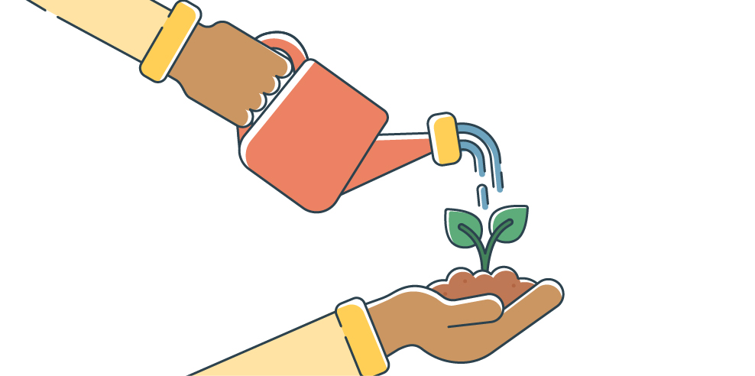
>> HIER ILLUSTRATIE VAN ‘VOER UIT WAT JE JE VOORNEEMT’ (UIT THEMA OMGAAN MET PROBLEMEN)

Stap 6 – Voer uit wat je je voorneemt
PERS_TH_REC_CH10_PG1
Doel
Dit is de afsluitende stap van het 6 stappenplan. Via diverse stappen en oefeningen kwam je in stap 5 uit in de wereld waarin je zou willen leven, welke koers je zou willen varen. Deze zesde en laatste stap gaat erover om te gaan doen wat je voor ogen hebt.

PERS_TH_REC_CH10_PG2
PERS_TH_REC_CH10_PG2_P1
Nieuwe stappen zetten
Weten wat je wil is een goede eerste stap. Het vervolg is minstens even belangrijk. Namelijk het dan ook doen. Het aangaan van nieuwe ervaringen en experimenteren met nieuw gedrag levert jou echt wat op. Misschien herken je wel dat iets tegen je gezegd wordt, maar als je het zelf ervaart dan ga je het pas echt snappen. Zo werkt het ook met het versterken van je veerkracht. Met behulp van nieuwe ervaringen voel je wat het betekent om het echt anders te doen. Daar leer je van.
PERS_TH_REC_CH10_PG2_P2
Nieuwe stappen zetten betekent vaak ongemak. Het haalt je uit je comfortzone en dat willen we meestal niet, maar we weten dat het leven eigenlijk pas echt begint aan de randen van je comfortzone. Dat zal wel, hoor ik je zeggen, laat mij maar doen wat ik altijd al deed. Het risico bestaat dat je niet wilt veranderen en dat je in comfortzone blijft. Dat is heel menselijk. Maar dan blijft alles bij het oude en zal je veerkracht en levenslust niet toenemen. Wees je daarvan bewust. En zet wel die stappen die passen bij wat jij belangrijk vindt in je leven, zoals je dat bij stap 5 hebt bedacht.

Doe wat voor jou waardevol is en negeer het innerlijke stemmetje dat je daarin probeert tegen te houden.

PERS_TH_REC_CH10_PG3
PERS_TH_REC_CH10_PG3_P1
Oefening - Het roer pakken GROEN TEKSTVAK
Bij stap 5 heb je een kompas gemaakt met jouw waarden erin. Als je aan het varen bent, kan je maar één waarde als koers gebruiken en niet meerdere tegelijkertijd. Want dan verlies je je koers en ga je slingeren.
Bij deze oefening kies je één waarde. Die bepaalt voor de komende dagen jouw koers. Het kan en mag alles zijn. Vervolgens is het belangrijk om het volgende te doen:
- Pak een pen en papier en ga brainstormen. Het mag zo gek en out of the box als het kan. Schrijf op wat jij kan doen om de waarde die je hebt gekozen tot uiting te brengen in jouw leven.
- Hierbij gaat het om concrete acties die je echt kan uitvoeren. Bijvoorbeeld een dag lang overal ‘ja’ op zeggen als je waarde avontuur is.
- Kies enkele concrete acties uit en zet deze in je agenda om ze écht te doen voor de komende week.
- Kies één of twee acties die je vandaag kan doen en doe deze de komende uren.
PERS_TH_REC_CH10_PG3_P2
Leven naar wat je belangrijk vindt is niet altijd makkelijk. Het vraagt moed en doorzettingsvermogen om te starten en vol te houden. Met behulp van deze stap begin je er mee. Hopelijk smaakt het naar meer. Gun jezelf de ervaring van het anders te doen. Als het is gelukt, geef jezelf dan een compliment! Dat verdien je. Vervolgens is het belangrijk om je bewust te blijven van je waarden en hiernaar te handelen.

PERS_TH_REC_CH11
Het hoeft niet in één keer te lukken
PERS_TH_REC_CH11_PG1
Versterken van je veerkracht vereist, grappig genoeg, veerkracht. Dat wil zeggen gedragsverandering gaat met vallen en opstaan. Soms gaat het soepel en kost het weinig moeite. Andere momenten stap je telkens in dezelfde valkuil en word je er moe(deloos) van.

Juist door de tegenslagen en moeilijke momenten groei je. Dit zijn de momenten waarop je toepast wat je leert. Het kan voelen alsof je weer begint bij af en je niks hebt opgestoken. Dat zijn kritische en negatieve gedachten waar je niks mee hoeft. Ervaar de onzekerheid, bekijk je gedachten op afstand, verleg je aandacht en richt je weer wat voor jou belangrijk is. Het hoort erbij.

Geef jezelf minstens 6 weken de tijd om aan de slag te gaan, fouten te maken en opnieuw te proberen. Dan merk je vanzelf dat er wel degelijk stappen zijn die je hebt gezet.

PERS_TH_REC_CH12


>> HIER ILLUSTRATIE VAN ‘EVALUATIE’ (UIT THEMA OMGAAN MET PROBLEMEN)
Evaluatie
PERS_TH_REC_CH12_PG1
Afronding
We zijn aan het einde gekomen van het thema over veerkracht. We hopen dat het je informatie, tips en oefeningen heeft gegeven om je veerkracht te vergroten. Denk nog eens aan alles wat je gelezen en gedaan hebt. En noteer wat jij ervan hebt geleerd en wat jou vooral kan helpen om in de toekomst minder last te hebben van beperkte veerkracht.

PERS_TH_REC_CH12_PG2
Vraag 2 – Wat geleerd

Vraag 2 - Wat heb jij geleerd in dit thema over ‘veerkracht’ en wat gaat jou helpen om je veerkracht te vergroten?

